* 빌드 설정  
  <GameManager>  
  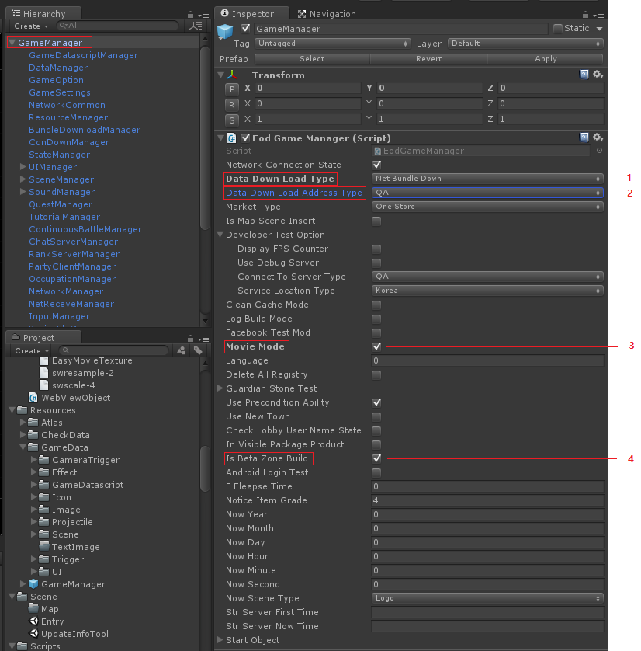  
    
  - 1. Data Dwon Load Type : 리소스 로드 및 다운로드 경로 설정  
  ┗ ① Local Resource Load : PC에서 리소스 직접 로드  
   -> Assets\LocalData\GameData 폴더 안에 있는 리소스들을 직접 로드 한다.  
  ┗ ② Local Bundle Down : PC에서 번들 다운로드 테스트  
   -> Assets\bundledata\ 경로의 (android/iphone/pc) 폴더 안에 있는 (번들이름.mobile) 번들 파일을 로드 한다.  
  ┗ ③ Net Bundle Down : cdn 서버로부터 번들 파일을 다운 받아서 로드 한다. (모바일 빌드 옵션)  
   -> <http://noxmobile.xcache.kinxcdn.com> cdn 서버로부터 파일을 다운로드 한다. (IP 주소 : 169.56.70.54)  
    
  - 2. Data Down Load Address Type : 리소스 접근 경로 설정 (로컬 또는 cdn 서버에서 리소스에 접근할 폴더 경로를 설정 한다.)  
   -> Data Down Load Type - Local Bundle Down :  
   Assets\bundledata\(android/iphone/pc)\gamedata 경로에서 리소스 로드  
   -> Data Down Load Type - Net Bundle Down  
   [http://noxmobile.xcache.kinxcdn.com/](http://noxmobile.xcache.kinxcdn.com/(android/iphone/pc)/basedata/gamedata) 주소의 (DEV/QA/SERVICE) 폴더에 접근.  
   Download/bundledata 폴더에 있는 (android/iphone/pc) 폴더에 접근.  
   basedata/gamedata 폴더에서 리소스 다운  
  ┗ ① Development : DEV 폴더  
  ┗ ② QA : QA 폴더  
  ┗ ③ Publish : SERVICE 폴더  
    
  - 3. Movie Mode : 번들 다운로드 시, 영상 활성/비활성 선택  
   -> [http://noxmobile.xcache.kinxcdn.com/Movie/nox world history KR.webm](http://noxmobile.xcache.kinxcdn.com/Movie/nox%20world%20history%20KR.webm) 동영상 파일 스트리밍 로드  
   -> 리소스 위치 : Assets\Resources\GameData\UI\Movie\EodMovieUI.prefab  
   -> 접근 주소 설정 : EodMovieUI 프리팹의 Child 프리팹 인 VideoManager 를 클릭.  
   str File Name : 여기에 경로 설정  
   -> 현재 설정 값 : 파일이름에 공백이 들어가 있으면 로드가 안된다.  
   공백 대신 공백 위치에 %를 붙여 놓도록 해야 한다.  
  <http://noxmobile.xcache.kinxcdn.com/Movie/nox%20world%20history%20KR.webm>  
    
  - 4. Is Beta Zone Build : Nox SDK 팝업 기능 중 베타존 팝업과 라이브 서버 팝업에 대한 접근을 설정하기 위한 값이다.  
   -> 라이브 빌드 할 때는 체크 값을 빼도록 한다. (비활성 선택)  
    
    
    
    
    
    
    
    
  <BundleDownloadManager>  
  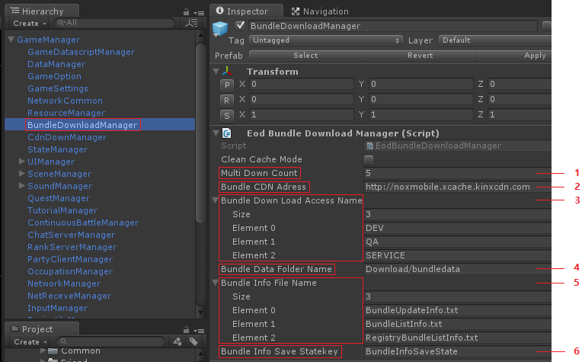  
    
  - 1. Multi Down Count : 번들 파일 동시에 다운 받는 수  
   -> 동시에 5개를 받는다. 5개 중 일부가 다운 완료 되면 다음 순서의 번들을 다운로드 진행 한다. 항상 5개가 유지 되는 상태로 다운로드가 진행 된다.  
    
  - 2. Bundle CDN Address : cdn 다운로드 서버 주소  
    
  - 3. Bundle Down Load Access Name : 번들 다운로드 하위 접속 폴더 이름  
   -> GameManager -> Data Down Load Address Type 설정에 따라 cdn 서버의 해당 폴더로 접근 한다.  
    
  - 4. Bundle Data Folder Name : cdn 서버의 Bundle Down Load Access Name 하위 접근 폴더를 설정 한다.  
   -> DEV, QA, SERVICE 폴더의 하위 접근 폴더.  
    
  - 5. Bundle Info File Name : 번들 다운로드 관련 정보를 담고 있는 파일들 이름을 설정.  
   -> BundleUpdateInfo.txt : 번들 버전, 전체 다운 크기, 업데이트 다운 크기 등을 설정 하는 정보 파일.  
   -> BundleListInfo.txt : 번들 다운로드 파일 경로와 이름, 그리고 해당 파일의 버전 정보들을 담고 있는 파일.  
   -> RegistryBundleListInfo.txt : 다운로드한 번들 목록을 저장하고 있는 파일 (다운로드가 모두 완료되면 지정된 폴더에 이 파일을 생성하고 번들 목록을 저장한다.)  
    
  - 6. Bundle Info Save Statekey : 번들이 저장이 최초인지 확인 하기 위한 키값